NIEUWSBRIEF JAARGANG 01
1 september 2021
Berichten van het bestuur van Stichting DKA verschijnen onregelmatig. Ze zijn voor allen die zich betrokken voelen en weten bij De Kleine Aarde.

Toekomstplan De Kleine Aarde en proces
In de afgelopen weken is het Toekomstplan voor De Kleine Aarde ingediend bij het college van B&W van Boxtel. Dit plan moet een einde maken aan jarenlange onzekerheid over de toekomst van deze Parel van Boxtel. Het plan is ontwikkeld in samenwerking met de Stichting Herenboeren Nederland. Hiermee heeft de Stichting DKA zich gehouden aan de eerder dit jaar gedane belofte aan het nieuwe gemeentebestuur.

Het college van B&W legt dit plan met een positief advies voor aan de gemeenteraad. De raad besluit hierover op 5 oktober aanstaande. In de komende weken zijn er diverse informatieavonden voor de leden van de raad, voor de buurtbewoners en belangstellenden. Ook is er een bijeenkomst voor vertegenwoordigers van de op het DKA-terrein actieve partijen. Zodra de gemeenteraad akkoord gaat, volgt er een periode van overdracht van grond en gebouwen aan de nieuwe organisatie. De groep ondersteunende partijen buigt zich dan over de gewenste organisatievorm.

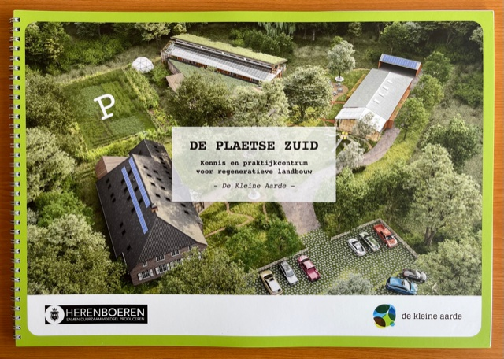

Op het terrein van De Kleine Aarde komt - na 50 jaar baanbrekend werk op het gebied van duurzaamheid - een nieuw initiatief dat boeren, burgers, ondernemers, onderzoekers en kunstenaars samenbrengt die werken aan de transitie van ons voedselsysteem. In dit leer-, debat-, cultureel- en onderzoekscentrum brengen we praktijk, theorie en verbeelding samen. We realiseren hier samen een natuur gedreven, sociaal verbonden en economisch gedragen voedselsysteem.

Met de aankoop van gebouwen en terrein, met de noodzakelijke verbouwingen en het opzetten van de opleidingen is een bedrag van ruim 5 miljoen euro gemoeid. Er is een periode van zeker twee jaren nodig om zaken verder vorm te geven.

Voor de huidige actieve partijen op DKA is en blijft er plaats zich verder te ontwikkelen. Dat betekent dat de voedseltuin met de reclassering, de imkerij en het voedselbos (KAN) gerustgesteld zijn dat ze hier kunnen blijven werken. Zodra de gemeenteraad akkoord is gegaan met het ingediende toekomstplan, zit het werk van Stichting DKA erop.

Tiny houses
De gemeente onderzoekt of op een strook grond aan de noordzijde van het DKA-terrein Tiny Houses gebouwd kunnen worden. Dit beoogde gebied behoort niet tot het terrein van DKA.
Workshop Nachtbeleving

Tijdens de 17de editie van De Nacht van de Nacht op 30 oktober a.s. organiseert de Biomimicry-academie een workshop Nachtbeleving op De Kleine Aarde. Vol duistere activiteiten die het daglicht niet kunnen verdragen. We starten binnen en leunen eerst nog even lekker achterover om in een donker zaaltje, met eventueel je ogen dicht, naar een podcast over lichtvervuiling te luisteren. We staan zo stil bij het belang van duisternis voor mens, dier en plant. Daarna gaan we naar buiten het donkere park in. Je ziet soms geen hand voor ogen en merkt dat je tast, je gehoor en misschien zelfs je reuk het overnemen.

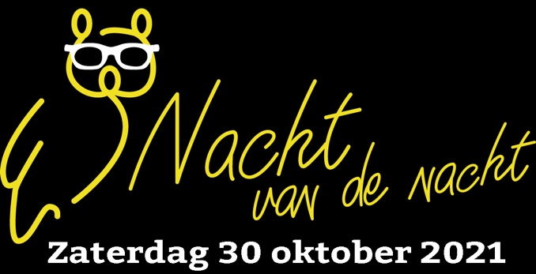
Terwijl we het magische sfeertje van de nacht ervaren, gaan we met behulp van infraroodcamera’s op zoek naar nachtdieren. Een mooi gedicht en een spannend verhaal onder het genot van een warme drank maken de beleving van de donkere schoonheid compleet.

Meer informatie opvragen en jezelf aanmelden kan info@biomimicry-academie.nl De workshop vindt plaats in de avond, de tijden worden nader bekendgemaakt.

Gezocht: liefhebbers van eetbaar groen
Voor onze twee eetbare bostuinen – het Kleine Aarde Voedselbos en het Kippenbos – zijn we op zoek naar medeliefhebbers van eetbaar groen. Die tijd hebben om mee te planten, te onderhouden en te oogsten. Al doende leren we steeds meer over eetbare vaste planten en bomen (wilde en gecultiveerde). Bijvoorbeeld ook door het gezamenlijk te bereiden of recepten uit te wisselen, inspiratie op te doen in vergelijkbare tuinen elders of een wildpluk workshop te volgen op De Kleine Aarde.

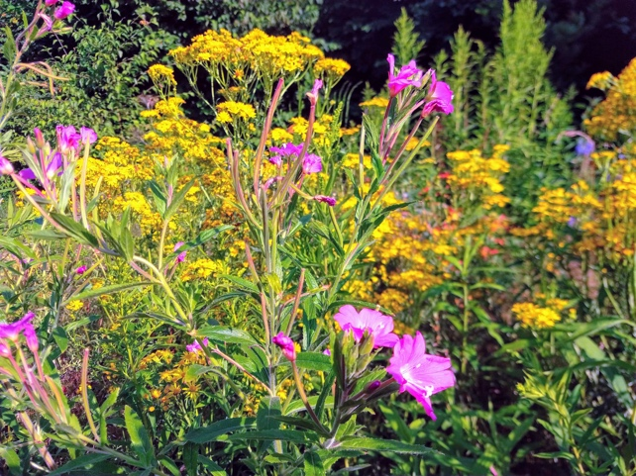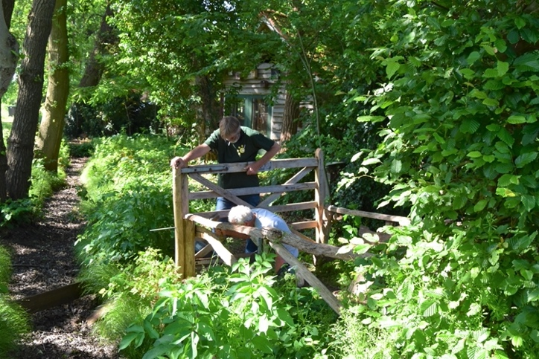

Wie en wat?
Wij zijn nu met zo’n 8 mensen van de Werkgroep groen & eetbaar van vereniging KAN, Kleine Aarde Netwerk (www.kleineaardenetwerk.nl). Sinds 2018 leggen we een voedselbos aan op 1000 m2 en sinds vorig jaar krijgt ook het meer schaduwrijke gebied, waar we kippen houden steeds meer eetbare beplanting. Daarbij onderhouden we het groen rondom de grote vijver die tussen deze twee bostuinen ligt. Ook hier willen we meer eetbare beplanting zodat er één geheel van eetbaar groen ontstaat met een hoge biodiversiteit. Om dit te realiseren hebben we meer handen nodig. Het werk is heel verschillend en je kunt doen wat bij je past. Van nieuwe planten zetten tot naambordjes maken, van wilgen knotten tot oogsten, van slootcompost kuieren tot kruiden drogen en van grasmaaien tot thee- of koffiezetten.
Wanneer?
We zijn er elke zaterdagochtend en ook elke 1ste zondagochtend van de maand. Niet ieder werkmoment allemaal, wie kan die komt. De inloop is tussen negen en half tien, voor de werkvoorbereiding en de eerste kop thee of koffie. We werken van half tien tot half een, met tussendoor een pauze. Ook zoeken we nog voor meerdere keren per week enkele kippenverzorgers.

Hoe beginnen?
Je kunt ons bellen of appen voor meer informatie en een afspraak voor een rondleiding (nr. 06-29426917). Maar je mag natuurlijk ook meteen mee komen doen en ervaren hoe het is.

Voedseltuin gaat werken met eigen ‘koude kas’
De tuinwerkers zullen over enige tijd (vanaf de herfstperiode) kunnen beschikken over een eigen kas. Deze koude kas wordt geplaatst op het Doolhofperceel. Voor de plaatsing ervan is eerst een vergunning aangevraagd bij de gemeente en inmiddels ook ontvangen. De financiering ervan is door de eigen medewerkers voor elkaar gekregen via relaties. De kas meet straks 3 bij 9 meter.

Overvloedige oogsten
Ondanks het koude voorjaar en de natte zomer geeft de voedseltuin overvloedige oogsten. Er wordt teruggegrepen op ‘oude kennis’ om groenten in te leggen met azijn en zout om er een smakelijke basissoep van te kunnen maken. Tegen minimale kosten: “grootmoeder weet raad met overdaad”!

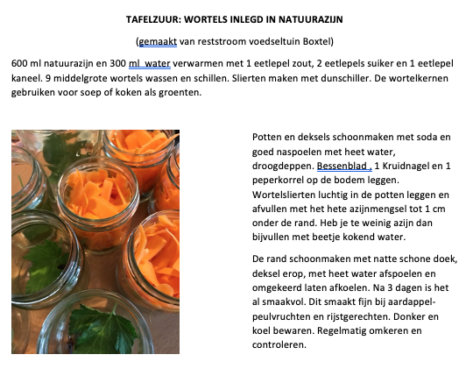
Eetbare natuur op De Kleine Aarde

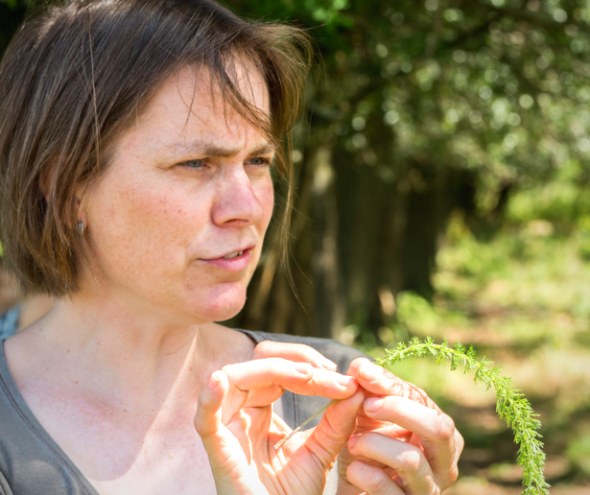
Geertje Jansen is cultuurhistorisch natuurgids. Naast de culinaire toepassingen van eetbare natuur is zij gespecialiseerd in het bredere cultuur-historisch gebruik van planten, struiken, bomen en paddenstoelen. Vaak gaat dit gepaard met mooie natuurverhalen, oude sagen of bijzondere volksgebruiken. Ook dat aspect van de natuur komt in haar wandelingen aan bod: “Ik noem het floralore, de verhalen (lore) van de flora. Ik deel mijn kennis graag!”

Meer informatie is te vinden op www.wandeloogst.nl en www.facebook.com/wandeloogst en Instagram.
Geertje: “De Kleine Aarde is een mooi voedselbos rijk. Heerlijke planten, struiken en bomen met bessen, vruchten en zaden om van te smullen. Maar ook van de wilde planten zijn er veel eetbaar. De wilde eetbare natuur is mijn passie. Ik houd ervan om als een jager en verzamelaar te struinen en dan een plantje tegen te komen dat je kunt oogsten. Er iets lekkers van te maken. De bijzondere smaken die je dan proeft… Op De Kleine Aarde heb ik dat dit voorjaar een groep biomimicry-medewerkers door het voedselbos mogen rondleiden en hen laten proeven aan het eetbaar wild. Uiteraard met respect voor de natuur. We plukken alleen dat onderdeel van de plant dat we gaan gebruiken en we zorgen dat er altijd genoeg overblijft. Die rondleiding smaakte wel naar meer. Zeker in zo’n inspirerende en innovatieve omgeving. Ik ben blij dat ik ook in de toekomst wildplukwandelingen en kookworkshops op De Kleine Aarde kan geven.”
Biomimicry Academie

Sinds een tijdje is de Biomimicry Academie actief op de Kleine Aarde. Toch is hier al een tijdje een groep mensen actief, weliswaar 'onder de radar' en zij ontwikkelen hun plannen stapje voor stapje. Op een natuurlijke manier. Het zijn Andrea Snoek, managing director | MSc Bio-Inspired Innovation (links op foto) en Lydia Fraaije (rechter foto), founder| Biomimicry Architect, MSc Architecture. De Biomimicry Academie is gelieerd aan de overkoepelende stichting BiomimicryNL die biomimicry promoot en waarmee een goede theoretische basis wordt gelegd voor de theorie achter biomimicry. Daarnaast is er een directe relatie met een wereldwijd biomimicry netwerk.

Wat is biomimicry?
Biomimicry is leren van de 38 miljard jaar Research en Development van de natuur. De natuur heeft alles al een keer ontwikkeld en veel beter dan wij. Wij kunnen op verschillende manieren leren van de natuur en dat kan binnen alle vakgebieden die je maar kunt bedenken. Zo kunnen wij leren van mieren over hoe platte, flexibele en decentrale organisaties werken. Van termieten hoe we gebouwen kunnen ventileren door alleen gebruik te maken van de energie van de zon. Ook kunnen wij leren van inheemse culturen en wijsheden, wat duurzaamheid nu eigenlijk is. Wie meer wil weten, kijkt naar dit filmpje van 20 minuten van Janine Benyus: https://www.youtube.com/watch?v=k_GFq12w5WU

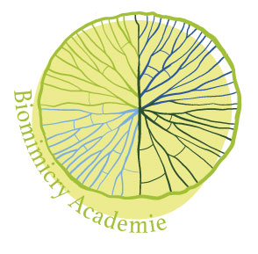
Met de biomimicry academie willen Andrea en Lydia mensen, bedrijven en instellingen helpen biomimicry in de praktijk te brengen. Dat doen zij op verschillende manieren. Op DKA is de ontmoetingsplek, waar kennis wordt gedeeld en waar je kunt leren over de theorie en de praktijk van biomimicry. Daarnaast geven zij inspirerende lezingen en workshops over een breed scala aan onderwerpen, maar altijd met biomimicry als uitgangspunt. Zij zijn bezig ruimte te creëren voor mooie voorbeelden uit de praktijk.

Voor dit jaar is een mooi programma opgesteld en dat zal nog verder uit te breiden.
Als de aankondiging in het Engels is dan is het programmaonderdeel ook in het Engels. Voor meer informatie bekijk ook de website: www.biomimicry-academie.nl

- 7th of september Podcast 'Reconnect to your nature' - free online podcast where we conduct an interview with Marieke Akgul a shamanic animal communicator from the Netherlands and Jungle Svonni is a Sami shaman from one of the most isolated reindeer herding districts in Northern Sapmi.

- Join us on the 7th of October on a journey to reconnect you with your own indigenous nature. A 1-day ‘Ethos’ event led by Jungle Svonni, Sami Shaman and Marieke Akgul, Shamanic Animal Communicator. Receive unique insights during their lectures about European Indigenous Wisdom versus Animals Wisdom. What do these teachings have in common and where do they differ? How do they relate to our modern society and current sustainability issues.

- 15 november Nature Walk. We take a trip to Drenthe where we will walk between ancient grave hills, visit the hundreds and a kule. What can these ancient sacred landscape elements tell us about our own Dutch indigenous culture. Going back to our own roots and finding out how to create a meaningful connection with nature while living in current society.

- 22 november Dutch Mycelium tour. Een tour door Nederland met een internationaal gezelschap langs de belangrijkste partijen in Nederland die werken met mycelium als grondstof voor het ontwikkelen van producten of die mycelium als instrument gebruiken om bijvoorbeeld grond te zuiveren. In de avond is er een lezingen programma en een paddestoelen diner. Reserveer 'm vast in je agenda. Er volgt nog meer informatie. (EN/NL)

- From 15 till 23 januari Reconnect with nature an 8 day trip to Indigenous Sapmi. This is a 'one-in-a-lifetime-experience' biomimicry and Ethos trip to the only remaining indigenous culture in Europe; the Sapmi. Underneath the northern light we learn how the Sapmi live with their environment and how the reindeer are part of their everyday life. We visit and learn from , the fjords, humpback whales and orca's. A unique opportunity to explore biomimicry, biophilia, shamanism and philosophise about the true meaning of life.

Wie wil deelnemen aan een van de events, kan zich aanmelden op info@biomimicry-academie.nl Wil je zelf een biomimicry event organiseren specifiek voor jouw bedrijf of instelling of over een specifiek onderwerp, laat het ons weten en dan kijken we samen hoe we daar invulling aan kunnen geven.

